Министерство науки и высшего образования Российской Федерации
Федеральное государственное автономное образовательное учреждение высшего образования
«Пермский национальный исследовательский политехнический университет»

Электротехнический факультет
Выпускающая кафедра: информационные технологии и автоматизированные системы (ИТАС)
Направление подготовки: 09.03.04 Программная инженерия

ОТЧЕТ
Лабораторная работа № 10
«Динамические массивы»
По дисциплине «Основы алгоритмизации и программирования»
Вариант 14

Выполнил студент группы РИС-25-3б
Старцев Виталий Дмитриевич
Принял: Доц. Полякова О. А.

Пермь 2026
Постановка задачи
Написать программу, в которой создаются динамические массивы и выполнить их обработку в соответствии со своим вариантом.
Сформировать двумерный массив. Удалить из него строку и столбец, на пересечении которых находится минимальный элемент.
Анализ
Требуется сформировать двумерный динамический массив (матрицу), найти в нём минимальный элемент и удалить строку и столбец, на пересечении которых он находится. Результат — новая матрица размером (n-1)×(m-1).
Ключевые моменты
- Если минимальных элементов несколько, обычно выбирают первый встретившийся (или можно обработать все, но по условию достаточно одного).
- Алгоритмическая сложность: поиск минимума — O(n·m), построение новой матрицы — O(n·m), итого O(n·m).
- Требуется аккуратное управление памятью: выделение под новую матрицу, копирование элементов с пропуском удаляемых строки/столбца, освобождение исходной памяти.
- Краевой случай: исходная матрица должна иметь размер не менее 2×2, иначе удаление приведёт к пустой матрице (или ошибке).
Подход к решению
- Создать и заполнить исходную матрицу.
- Найти координаты (i_min, j_min) минимального элемента.
- Создать новую матрицу размером (n-1)×(m-1).
- Двумя вложенными циклами скопировать все элементы, кроме тех, что лежат в строке i_min или столбце j_min.
- Вывести результат и освободить память.

Блок-схема
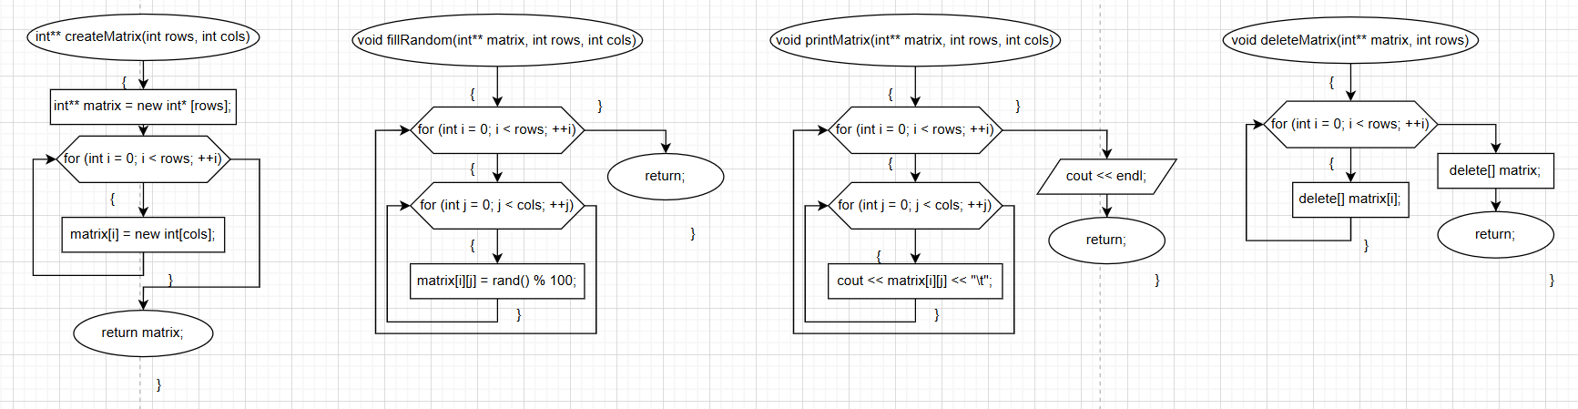
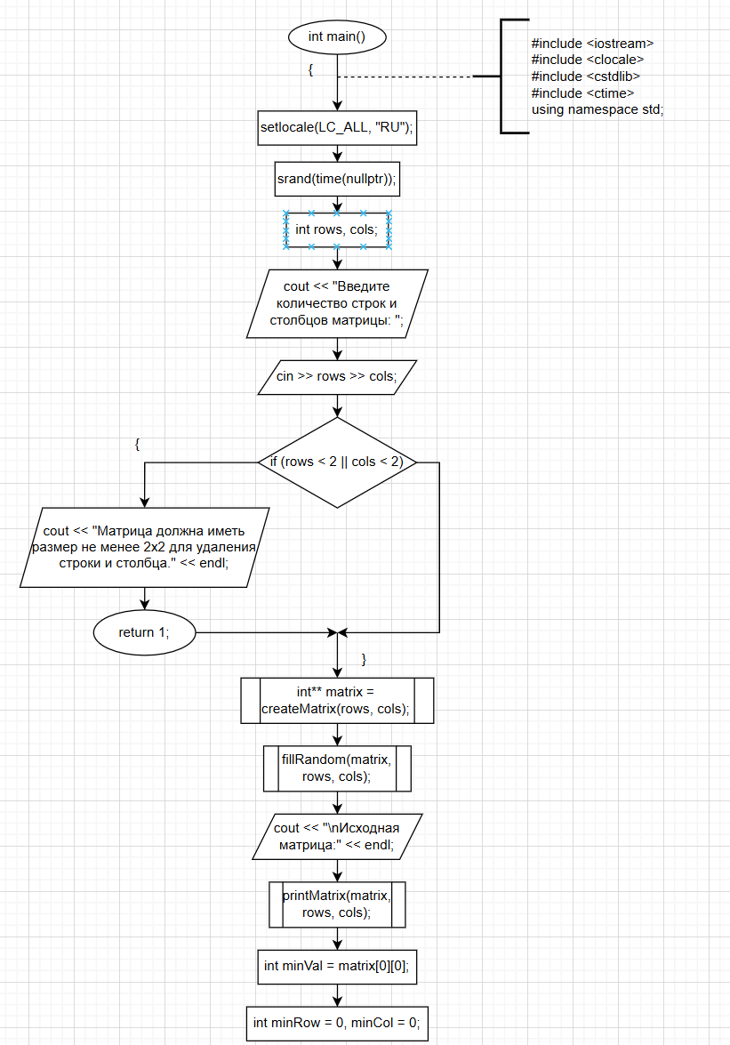
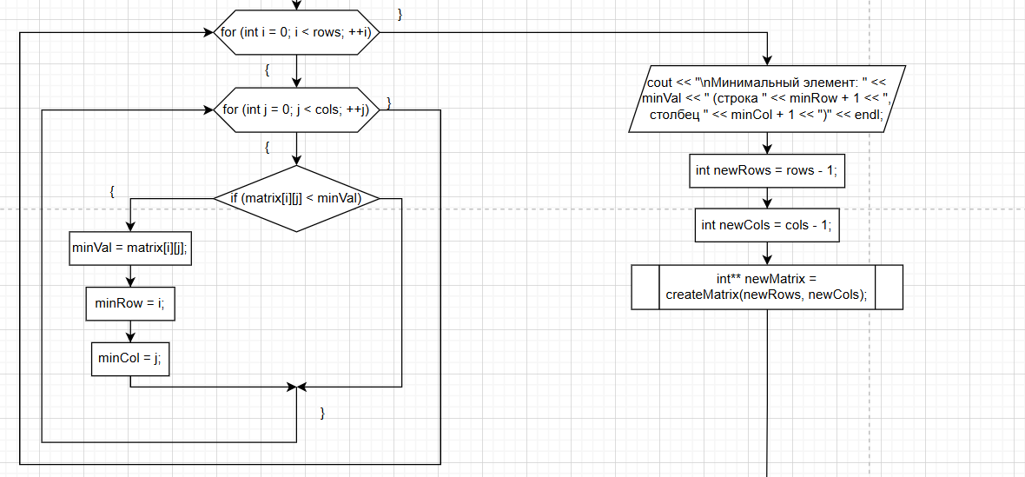
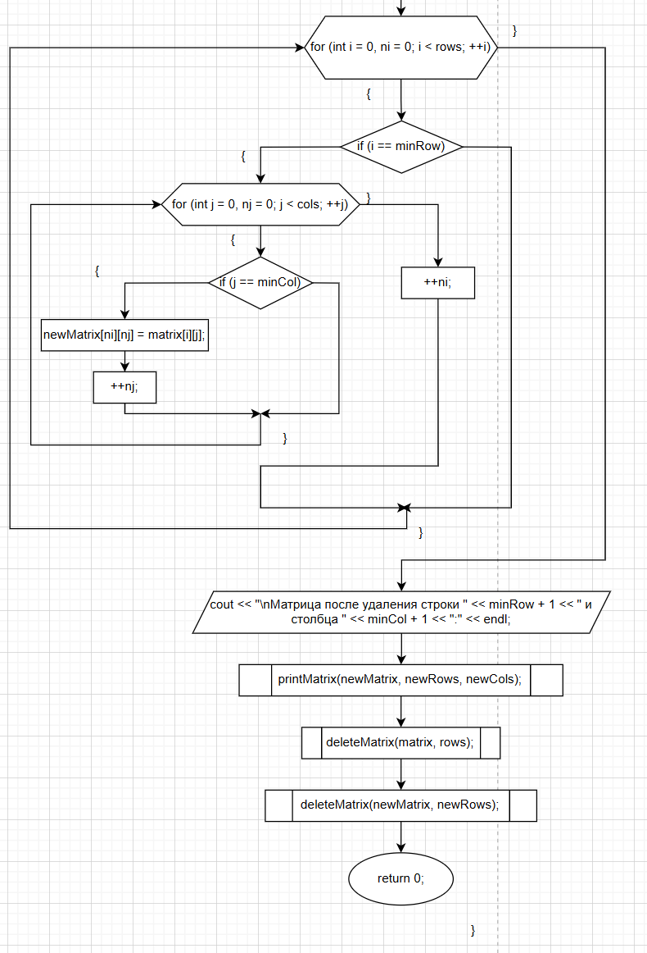
Код
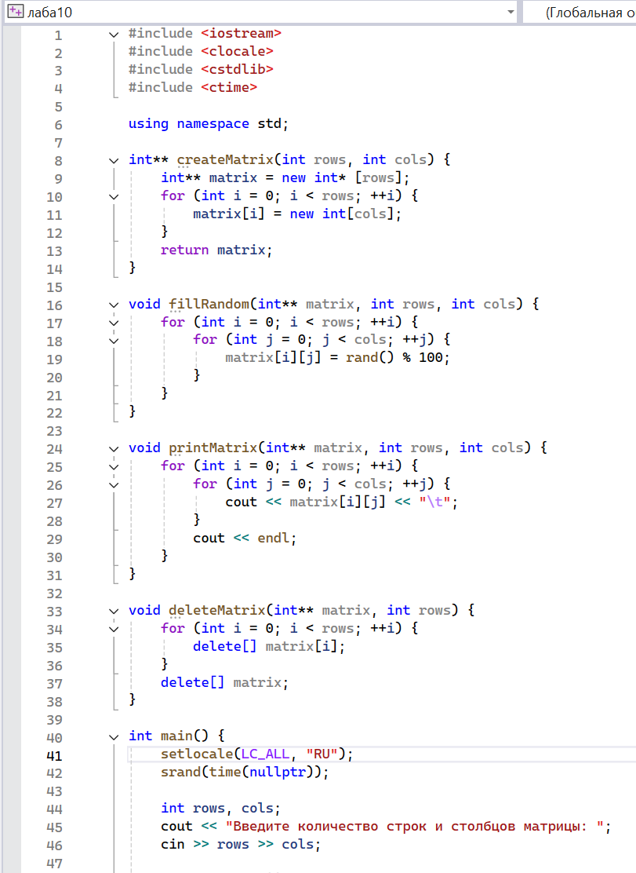
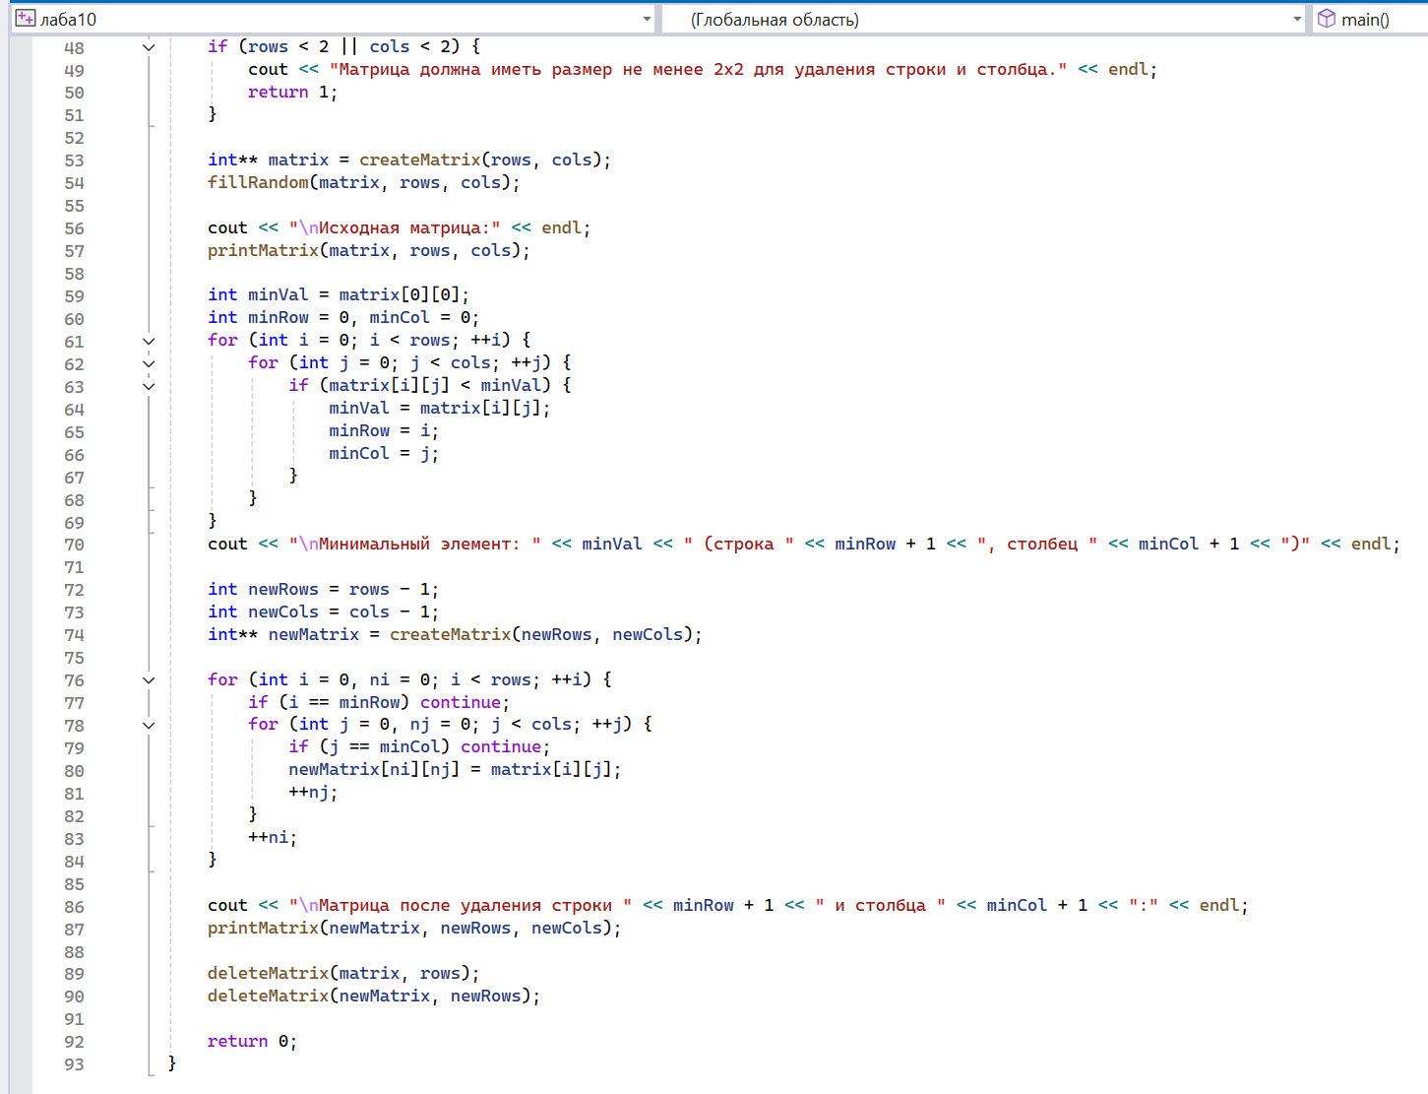
Окно вывода
